書香處處

林俊牧師

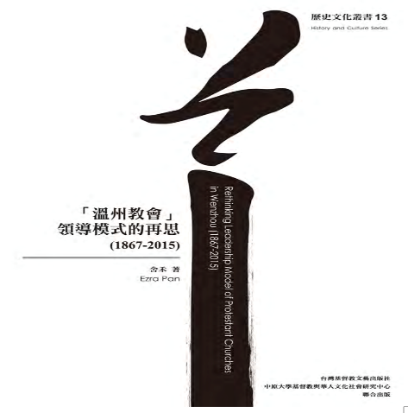
舍禾。《溫州教會領導模式的再思》(1867-2015)》。橄欖，2019。
我很榮幸能夠為一本很重要的書做書評。誠如作者強調，溫州教會被稱為「中國的耶路撒冷」，從本書的書名叫「溫州教會領導模式的再思」(1867-2015)可看到本書承載着很大的期望。所以我亦很認真地看作者在本書中對於未來溫州教會有什麼提議。
在書𥚃的開始，我為作者在述志中表示了他能夠重拾牧師的心志及心腸，並構思到一帖良方，感到很高興。此外，能夠有一位了解溫州教會的牧者和學者，為溫州教會把脈，尋到異象和理想，俾能重塑理想的教會，也是可喜可賀。
作者在第二章中討論教牧領導教會的神學基礎，建立了作者的主題，認為溫州教會應以牧養為核心價值，這是溫州教會未來的出路，我為作者的心得感到十分興奮。對我這個曾經在教會牧養的人，十分到認同作者的牧會理念和對溫州教會的異象。尤其是看到作者闡述溫州教會由西教士開創，慢慢形成後來沿用的派單及牧養制度帶來的嚴重問題，使我深感這個改革無疑是刻不容緩，否則，這個漏洞會窒礙教會的發展及成長，也使教會腐爛得千瘡百孔。所以要盡快解決有問題的牧養制度。其實，這個改變是牽涉整個教會制度的轉變，是偌大的工程，必須經過深思熟慮及調查研究，才能定奪如何改革。
作者在本書第三章中，顯示了他已作了深入又廣泛的研究，尤其是以溫州教會歷史全面的資料分析，又列舉一些個案說明，並對目前狀況作問卷調查，得出許多寶貴的結論，使作者能夠證實他對溫州教會未來的構思的原因。此外，作者在第四章中也將教牧領導制度如何落實，如何逐步進行培育、提出按立牧師的原則、牧師的品格塑造、承擔的工作、守則等，有詳盡的介紹，尢其是對牧師講道及輔導的討論十分仔細，儼然成為一本牧師手冊般。
作為一本對教會體制及流弊的反思的書，愚見以為作者欠缺了一個對「教會論」的討論。教會這個群體在聖經和神學上，她的存在目的意義及形式是怎樣的？有了這個基礎，我們就更有堅實的後盾去談論及去全面反思教會的發展方向。牧養信徒固然是教會的功能，牧師應擔任重要的牧養角色，使牧群能互相牧顧，牧養的目標是使信眾能作造就門徒的人，但門徒的生生不息的循環是有往普世宣教的向度。
信經中教會作為合一、聖潔、大公及使徒(宣教)性是有其指導性，聖經中形容教會的不同意像(images)，也有指導我們教會生活的原則。教牧神學、教牧學與教會論是分不開的。所以教會的前瞻不能缺少宣教的向度，這也是門徒訓練的終極關懷。沒有宣教向度及視野的教會發展，只會叫牧師的牧養成為加強內聚的酵母，教會便成為信眾追求自足的俱樂部。作為牧師，如何藉牧養及門訓同時去推動宣教，這是一個重要的議題。
對於作者提出溫州教會的分階段轉型，是十分實際的作法。但本人頗為擔心的是內地政府設立的「兩會」(三自會及基協會)在教會轉型過程中的適應和配合，是否對這個計劃存在有不能確定的影響因素，使轉型計劃出現變數！這裡沒有提及，是否因為不存在困難呢？
回到教會內部，牧者與信徒領袖之間的協作，是高度的藝術。牧者對行政領導的訓練相對是較少，究竟牧者受呼召時多數只想到要作全時間的傳福音及關懷信眾，忠心教導及訓練信徒，少有考慮如何管理教會？如何建立團隊服侍？因此牧師要管理一百人以下的教會，還可以勉強承擔到，若人數以千計的教會，受一般訓練的牧師或是受感召時未有心理準備者能否接任這如機構公司的總裁崗位呢？是大有商榷的餘地！
無論如何，本人認知教會是屬乎主上帝的，祂是大牧人，我們只是「牧童」，我們的崗位職責是重大又是難以勝任的。作「僕人式的領袖」是要靠聖靈的幫助來拿揑恰當的，求主施恩憐憫。本人十分欣賞作者的努力，竭力作好牧師神學家的本分，為教會擔憂，為教會把脈及寫出精彩的藥方。

《環球華人宣教學期刊》 第58期2019年10月號

